CURRÍCULUM VITAE

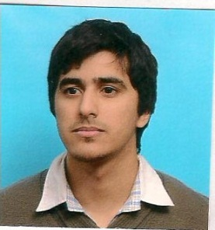

DATOS PERSONALES

Juarez, Juan Pablo

Nacido el 27 de Abril de 1.992 en Huinca Renancó, provincia de Córdoba

Estado civil: Soltero

Hijos: 1

DNI: 36.479.900

CUIL: 20 - 36479900 - 5

Dirección: Buenos Aires 1036 piso 3 dpto 6 – Rio Cuarto (Córdoba)

Teléfono: 2302 - 646145

E-mail: juanpablojuarez22@hotmail.com

FORMACIÓN ACADÉMICA

Escuela Primaria Completa en Centro Educativo Domingo Faustino Sarmiento (2003) Huinca Renancó (Córdoba).

Escuela secundaria completa en IPEM 274 Lucio V. Mansilla (2009) Huinca Renancó (Córdoba), especialidad Salud y Ambiente.

FORMACION LABORAL

Cubriendo puesto en Pago Fácil , Distribuidor El Pampeano. Juramento y Lavalle, Huinca Renancó, Córdoba.

Super Imperio S.A. desde Junio 2014 hasta Julio 2015 , tareas administrativas y control de Linea de Cajas . San Martin 144, Huinca Renancó, Córdoba

Cubriendo licencia en Servicios Financieros Walmart, venta de tarjetas de créditos, seguros y préstamos personales. Juan B. Justo 2052, Rio Cuarto , Córdoba

INFORMÁTICA

Procesador de textos: Microsoft Word

Hoja de cálculo: Excel

Internet

OTROS

Carnet de conducir y movilidad propia (Vehículo utilitario)

Disponibilidad horaria